15.11.2018 года

Тема: Всероссийская научно-практическая конференция «Дошкольное образование: проблемы и перспективы развития»

https://fobr.ru/?event=vserossiyskaya-nauchno-prakticheskaya-konferentsiya-doshkolnoe-obrazovanie-problemyi-i-perspektivyi-razvitiya

Организатор сеанса: ФОНД ПОДДЕРЖКИ ОБРАЗОВАНИЯ

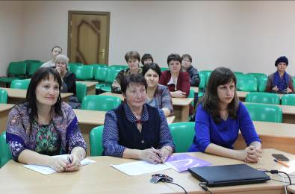

МАОУ «Лицей» предоставил возможность педагогическим работникам города Урюпинска для участия в режиме видеоконференцсвязи

15 ноября 2018 года во Всероссийской научно-практической конференции «Дошкольное образование: проблемы и перспективы развития, организатором которой стал Российский Фонд поддержки образования (г.Санкт-Петербург) и Российская академия народного хозяйства и государственной службы при Президенте Российской Федерации (г.Москва).
В работе конференции приняли участие более 20 регионов Российской Федерации. От города Урюпинска в студии лицея работало 29 педагогических работников дошкольных образовательных организаций.

